Quelques photos pour se souvenir de notre voyage scolaire ...

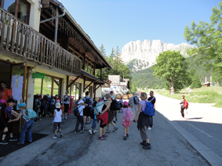  Il ne faut pas trop tarder, car le soleil va chauffer aujourd'hui ! | 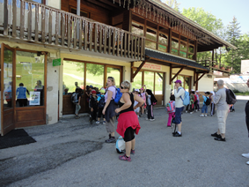  Là, avant de marcher, on passe aux toilettes… Lucas F. | 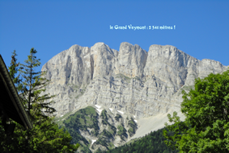  On est allé en voyage à Gresse. Le Vercors est un joli massif ! Thibault et Dorian
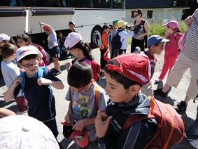  On sort du car pour faire la chasse au trésor.  Jessime et Sofian  Les sacs sont dans la soute ! Mehdi | 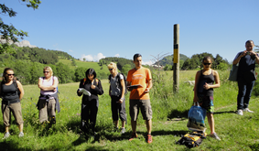  J’ai bien aimé la chasse au trésor ! Lucie  La maîtresse a parlé à Christophe et Christiane pour organiser le jeu. Eya | 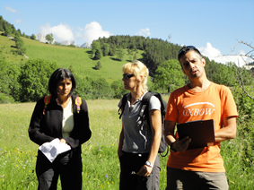  Explications des consignes par Christophe et Christiane : quel sérieux !
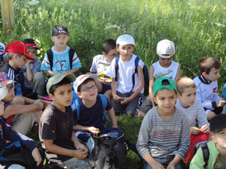  Christiane et Christophe nous ont fait une belle surprise ! Morgane et Andréa | Les enfants ont pris leur sac de pique-nique.  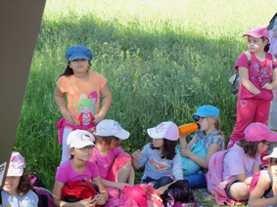  Lucas R. | 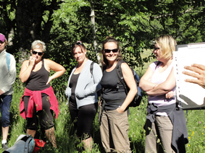  Les mamans jouent avec nous et doivent comprendre toutes les astuces du jeu !
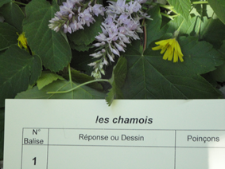 | 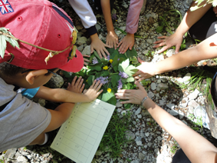 | 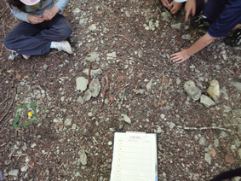
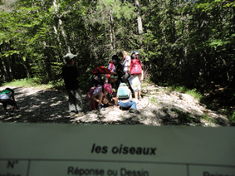 | 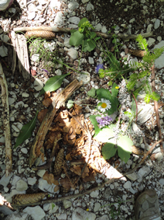  On a fait notre tableau tous ensemble. Ambre | 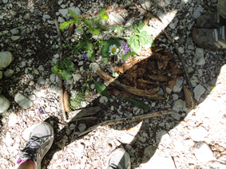
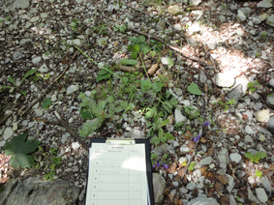  Ce que j'ai aimé le plus c'est notre tableau  (avec les pommes de pins). Tom | 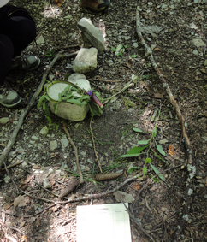 | J'ai fait une couronne avec Zoé.  Elle m'a aidée à le faire.  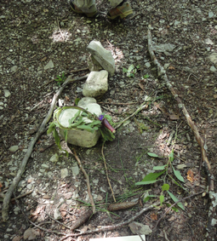  Fériel
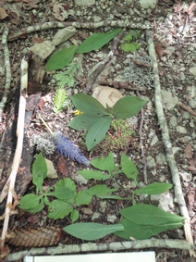 | 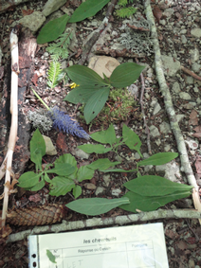 | 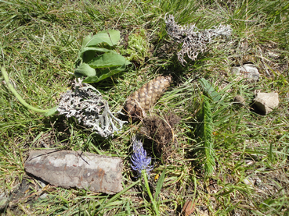  Feriel et moi,on a fait des couronnes. Zoé
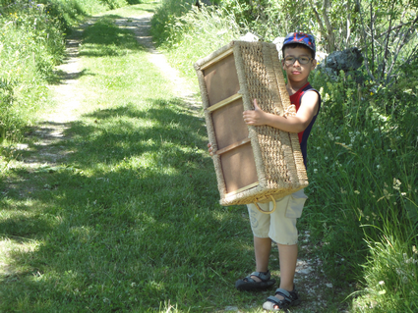  Qui a pensé au trésor ? | Les rouge ont gagné les autres.  C'était très bien !  Jade et Génie-Lee  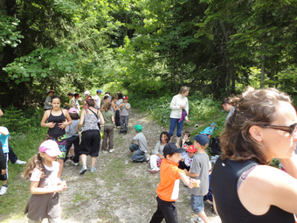 | 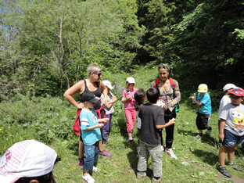  J'ai aimé le voyage de Gresse en Vercors ! Yanis
J'ai bien aimé Gresse en Vercors !    Lina et Mélissa | 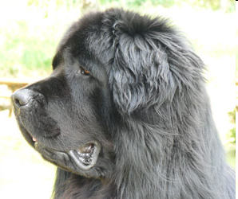  « A la prochaine fois ! » | 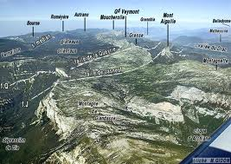
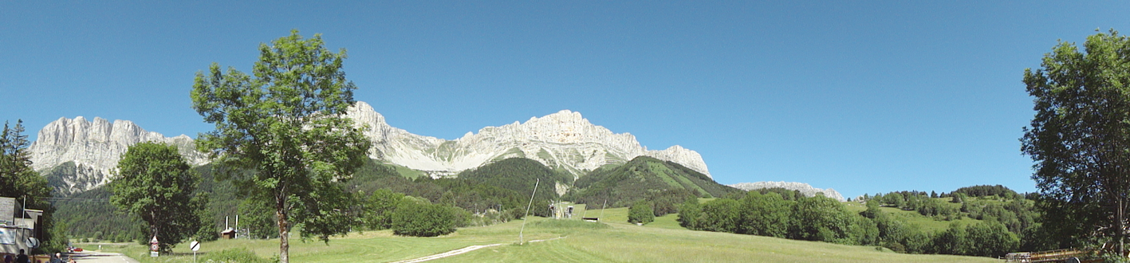
La montagne est belle ! Dylan et Zakary
Oui ! On a aimé ce moment ensemble passé dans un endroit splendide, près de Grenoble.
Merci aux parents (et à Lou) qui nous ont permis, par leur aide, de réaliser cette sortie ! Les enseignants du CP

